Sujet : À l’aide de vos connaissances et du dossier documentaire, vous montrerez qu’il existe des limites écologiques à la croissance économique soutenable.

**DOCUMENT 1**

Évolution du PIB mondial, du PIB mondial par habitant et des émissions mondiales de CO21, de 1960 à 2018

|  |  |  |  |
| --- | --- | --- | --- |
| **Année** | **PIB mondial (en milliards de dollars constants de 2010)** | **PIB mondial par habitant (en dollars constants de 2010)** | **Émissions mondiales de CO21 (en milliards de tonnes de CO2)** |
| **1960** | 11 320 | 3 733 | 9,46 |
| **1970** | 19 080 | 5 182 | 15,27 |
| **1980** | 27 843 | 6 281 | 20,40 |
| **1990** | 37 908 | 7 179 | 20,61 |
| **2000** | 50 000 | 8 177 | 23,31 |
| **2010** | 66 163 | 9 558 | 31,03 |
| **2018** | 83 027 | 10 935 | 34,04 |

Source : Banque Mondiale, 2020.

1 : Gaz carbonique dont la concentration accélère le réchauffement climatique.

DOCUMENT 2

Les années 1970, avec les deux chocs pétroliers et la preuve d’une raréfaction d’un nombre croissant de ressources, vont remettre les préoccupations environnementales au goût du jour. […] Regroupés au sein du Club de Rome, des chercheurs ont publié en 1972 le livre *The Limits to Growth*1 […]. Ils y affirment que si les tendances actuelles (économiques et environnementales) se perpétuent, beaucoup de ressources naturelles seront épuisées à moyen terme, ce qui limitera, voire empêchera, toute croissance future. En d’autres termes, une croissance exponentielle2 conduit le système à un effondrement à terme puisqu’un nombre de plus en plus important d’individus interagissent économiquement et environnementalement (en exploitant les ressources dont certaines sont épuisables, et d’autres, renouvelables, mais utilisées au-delà de leur capacité de régénération) dans un monde qui, lui, est fini. […]

Dans cette optique, l’environnement, ou le capital naturel, est donc le facteur limitant le développement économique et dont le bien-être humain dépend.

Source : Bertrand HAMAIDE, Sylvie FAUCHEUX, Martin NEVE, Martin O’CONNOR,

« Croissance et environnement : la pensée et les faits », *Reflets et perspectives de la vie*

*économique*, 2012.

1 : La traduction française du titre est « Halte à la croissance ? ».

2 : Rapide et continue.

DOCUMENT 3

**Expansion des forêts et déforestation à l’échelle mondiale, 1990-2020 (en millions d’hectares par an)**

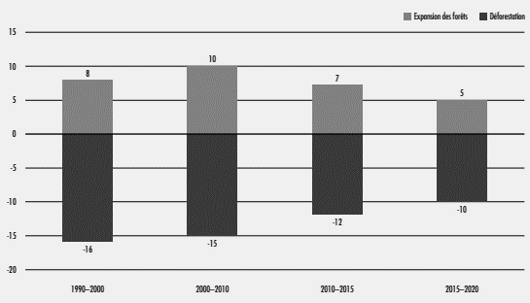

Expansion des forêts

Déforestation

Source : Organisation des Nations Unies pour l’alimentation et l’agriculture, 2020.

Brainstorming :

|  |  |  |
| --- | --- | --- |
|  | Idée principale | Lien avec mon sujet/cours |
| Doc 1 |  |  |
| Doc 2 |  |  |
| Doc 3 |  |  |